BACCALAUREAT PROFESSIONNEL

TECHNICIEN EN INSTALLATION DES SYSTEMES ENERGETIQUES ET CLIMATIQUES

SESSION 2019

EPREUVE E2 – EPREUVE D’ANALYSE ET DE PREPARATION

Sous-épreuve E21
ANALYSE SCIENTIFIQUE ET TECHNIQUE D‘UNE INSTALLATION

SUJET & REPONSES

Ce dossier comporte 18 pages numérotées de page 1/18 à page 18/18

L’usage de tout modèle de calculatrice, avec ou sans mode examen, est autorisé.

Notation

 | Temps conseillé
PARTIE 1 - SCHEMATISATION | 30 mn
PARTIE 2 - CLIMATISATION | 45 mn
PARTIE 3 - ENERGIE RENOUVELABLE | 45 mn
PARTIE 4 - HYDRAULIQUE | 45 mn
PARTIE 5 - ELECTROTECHNIQUE | 60 mn
PARTIE 6 - DEVELOPPEMENT DURABLE | 15 mn

Contexte

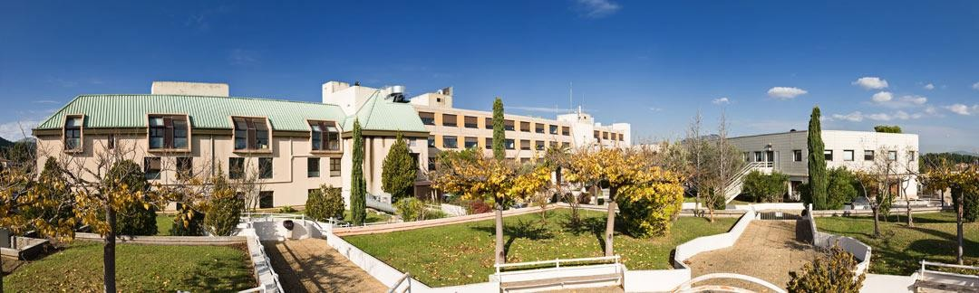

Le sujet concerne la rénovation et l’extension d'un hôpital. Ce bâtiment se situe dans le département du VAR (83).
La production énergétique va se faire de la façon suivante :

- la production de chaleur sera assurée par la chaufferie GAZ existante pour la partie à rénover ;

- pour l’extension de l’hôpital des pompes à chaleur assureront la production d’énergie, eau chaude et eau glacée ;

- ces pompes à chaleur réversibles seront positionnées en toiture du bâtiment ;

- la diffusion de la chaleur sera assurée par des zones de planchers chauffants, des panneaux rayonnants, des ventilo-convecteurs et des CTA.

PARTIE 1

SCHEMATISATION

Contexte :
Suite aux réunions de chantier, vous allez réaliser le montage et la rénovation de l’installation. Vous êtes accompagné d’un stagiaire qui après analyse du schéma de principe de l’installation à rénover, vous pose quelques questions.

Vous disposez :

  - Des schémas de principe de l’installation. SG1-SG2-SG3 (DT 3-4-5/14)

Vous devez :  - À l’aide du schéma hydraulique :  - identifier le type de montage hydraulique reliant les deux chaudières à la bouteille de répartition.  - expliquer l’intérêt de ce type de montage.  - Compléter le tableau d’identification des éléments et donner la fonction de ces derniers. | Réponses p.4/18  p.5/18

Document réponse partie 1.

- À l’aide du schéma hydraulique :
  - identifier le type de montage hydraulique.
  - expliquer l’intérêt de ce type de montage.

Extrait du schéma de principe
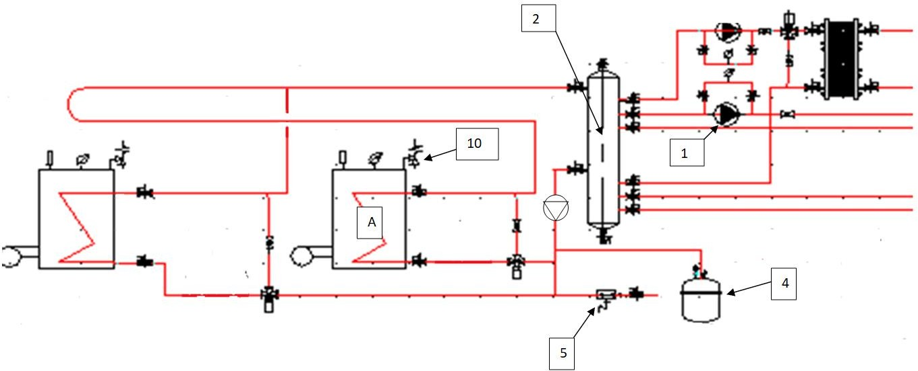

- Compléter le tableau d’identification et donner la fonction de chaque élément.

N° | NOM | Fonction de l’élément
1
2
3
4
5
6
7
8
9
10

PARTIE 2

CLIMATISATION

Contexte :
Lors de la mise en service de la centrale de traitement d'air, vous décidez de vérifier par le calcul que la puissance fournie par la batterie chaude correspond à celle indiquée dans la fiche technique.

Vous disposez :

  - De votre campagne de mesure réalisée sur la centrale de climatisation de l’amphithéâtre :
air neuf : température sèche -2°C ; hygrométrie 80%
air repris : température sèche 17°C ; hygrométrie 60%
air sortie batterie chaude : température sèche 23°C ; hygrométrie 26%
air soufflé : température sèche 23°C ; hygrométrie 42%.
taux air neuf : 60%

  - Des informations suivantes sur les caractéristiques de la CTA : marque : CIAT
débit volumique déterminé au point de mélange : 2000 m3/h puissance chaud :14650 W
puissance froid : 11450 W puissance élec : 4 kW

  - Du schéma de principe de l’installation SG2. (DT 4/14)

  - De la formule pour calculer la puissance de la batterie chaude (Bc)

P Bc = Qmas x ∆h

avec P BC : Puissance batterie chaude kW Qmas : Débit massique d'air sec kg/s
∆h : Différence d'enthalpie kJ/kgas

Vous devez :  - Tracer l’évolution de l’air dans la centrale de traitement d'air.  - Compléter le tableau de relevés lus sur le diagramme de l'air humide.  - Calculer la puissance fournie par la batterie chaude. Préciser si cette puissance correspond à celle attendue | Réponses p.7/18 p.8/18  p.8/18

Document réponse partie 2.

- Tracer sur le diagramme l’évolution de l’air dans la centrale de traitement d'air.

Réponse :
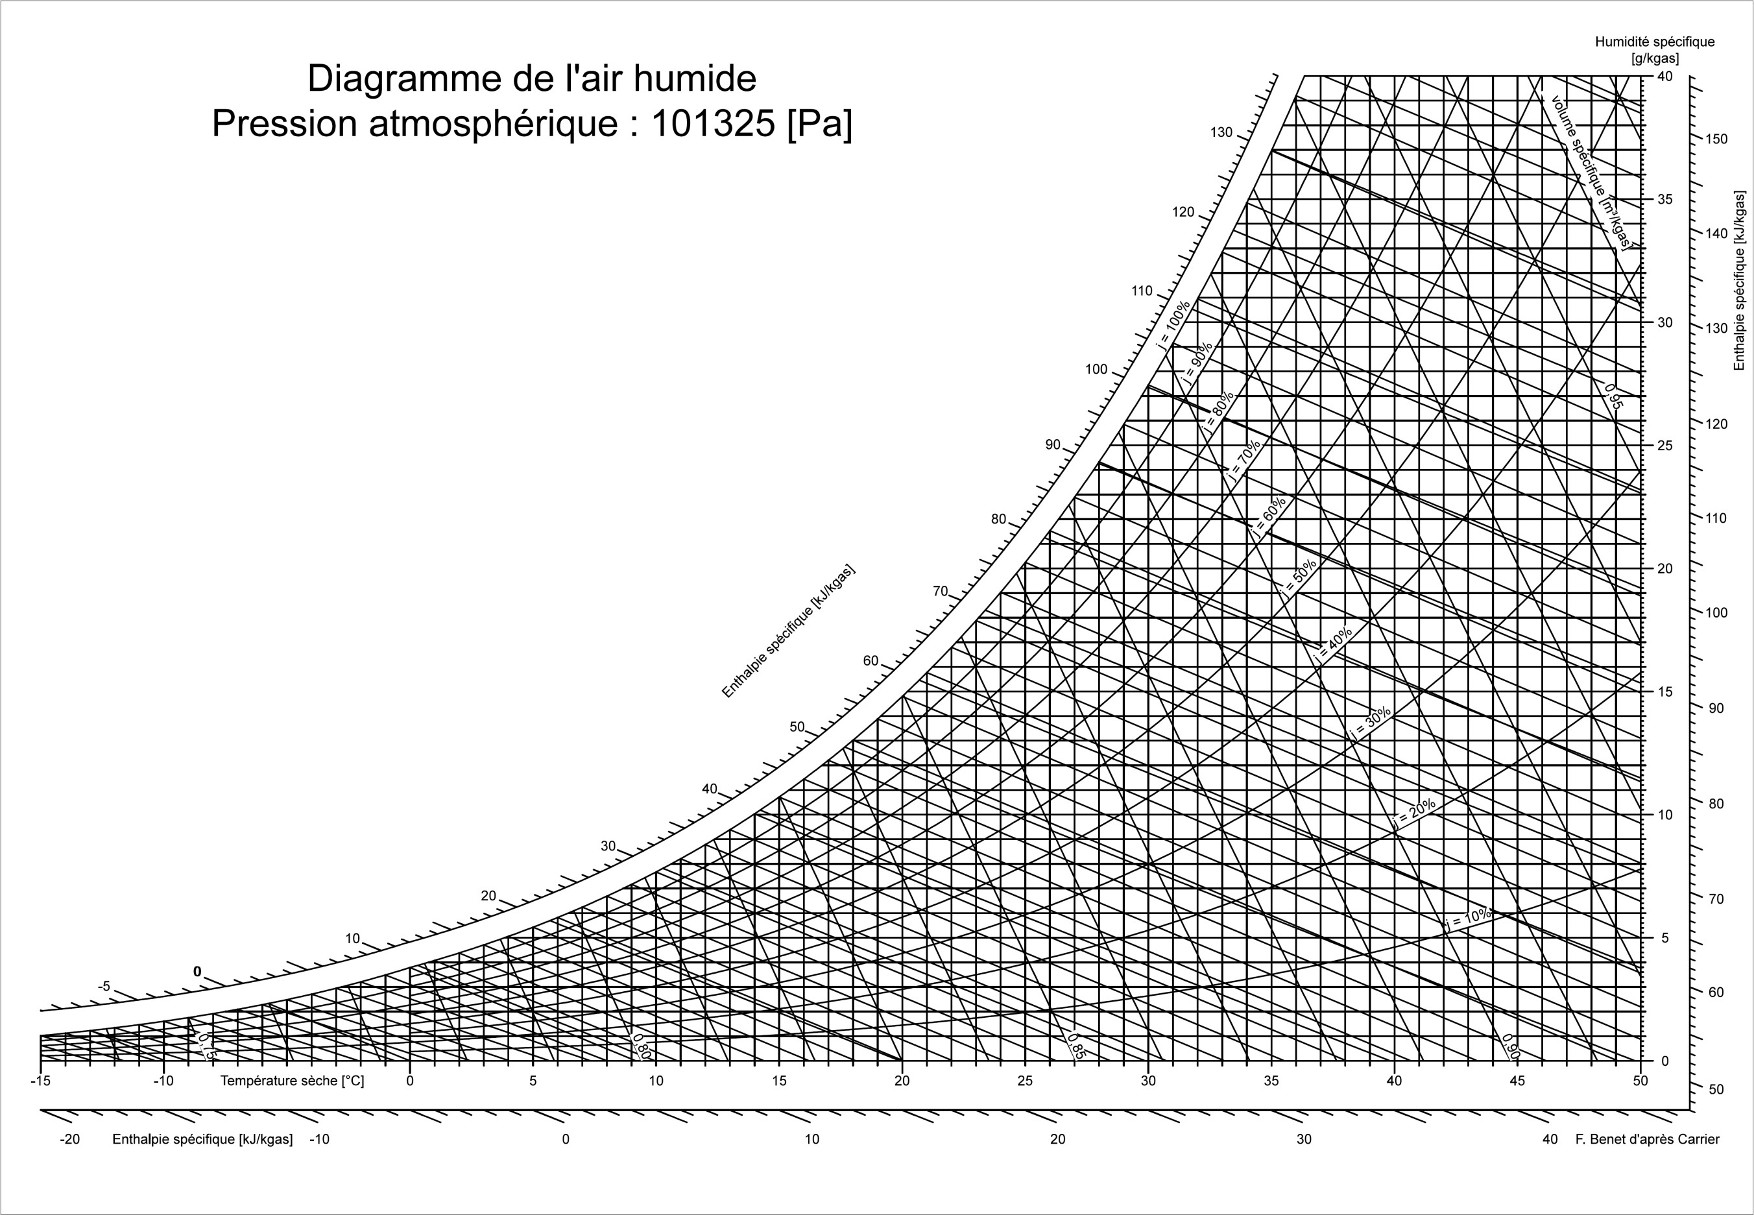

BACCALAUREAT PROFESSIONNEL TISEC  Technicien en Installation  des Systèmes Énergétiques et Climatiques | 1906-TIS T | Session 2019 | Dossier Sujet &  Réponses
E2 – EPREUVE D’ANALYSE ET DE PREPARATION  E21 - Analyse scientifique et technique d’une installation | Durée : 4h | Coefficient : 3 | Page 7/18

- Compléter le tableau de relevés lus sur le diagramme de l'air humide.

Point | Ɵ°S  °C | Ɵ°R  °C | Ɵ°H  °C | R  kgeau/ kgas | H  kJ/kgas | Vs M3/kgas | Hr  %
Air neuf | -2 |  |  |  |  |  | 80
Air repris | 17 |  |  |  |  |  | 60
Air Mélangé
Air sortie B chaude | 23 |  |  |  |  |  | 26
Air sortie CTA | 23 |  |  |  |  |  | 42

- Calculer la puissance fournie par la batterie chaude. Préciser si cette puissance correspond à celle attendue.

Réponse : | /20

PARTIE 3

ENERGIE RENOUVELABLE

Contexte :
Lors de la mise en service des pompes à chaleur, un de vos techniciens a effectué une campagne de mesure sur la PAC REF RQS 160.
Pour vérifier le fonctionnement optimum de la pompe à chaleur (PAC 1), vous devez analyser ce relevé et l’interpréter.

Vous disposez :

  - Du schéma de principe de l’installation SG2 et SG3. (DT p. 4-5/14)
  - De l’extrait la documentation constructeur (DT p. 7-8/14)
  - De la fiche de relevés effectués par votre technicien.

Fiche de relevés | Relevé du 02/09/18
Température extérieure | 35°C
Pression d’évaporation | 7 Bar
Pression de condensation | 29 Bar
Température à l’aspiration du compresseur | 12°C
Température sortie condenseur | 45°C
Température à l’entrée du détendeur | 40°C
Température de refoulement compresseur | 80°C
Température d’entée d’eau à l’évaporateur | 12°C
Température de sortie d’eau à l’évaporateur | 7°C

  - La formule pour déterminer le COP froid de la PAC

COP Froid = ∆H évaporateur / ∆H compresseur

Vous devez :  - Tracer le cycle frigorifique sur le diagramme enthalpique et compléter le tableau de relevé  - Calculer le COP froid de la pompe à chaleur.  - Après analyse, pensez-vous que la charge en fluide frigorigène est correcte ? Justifier votre réponse. | Réponses p.10-11/18  p.11/18 p.11/18

Document réponse partie 3.

Tracer le cycle frigorifique sur le diagramme enthalpique.

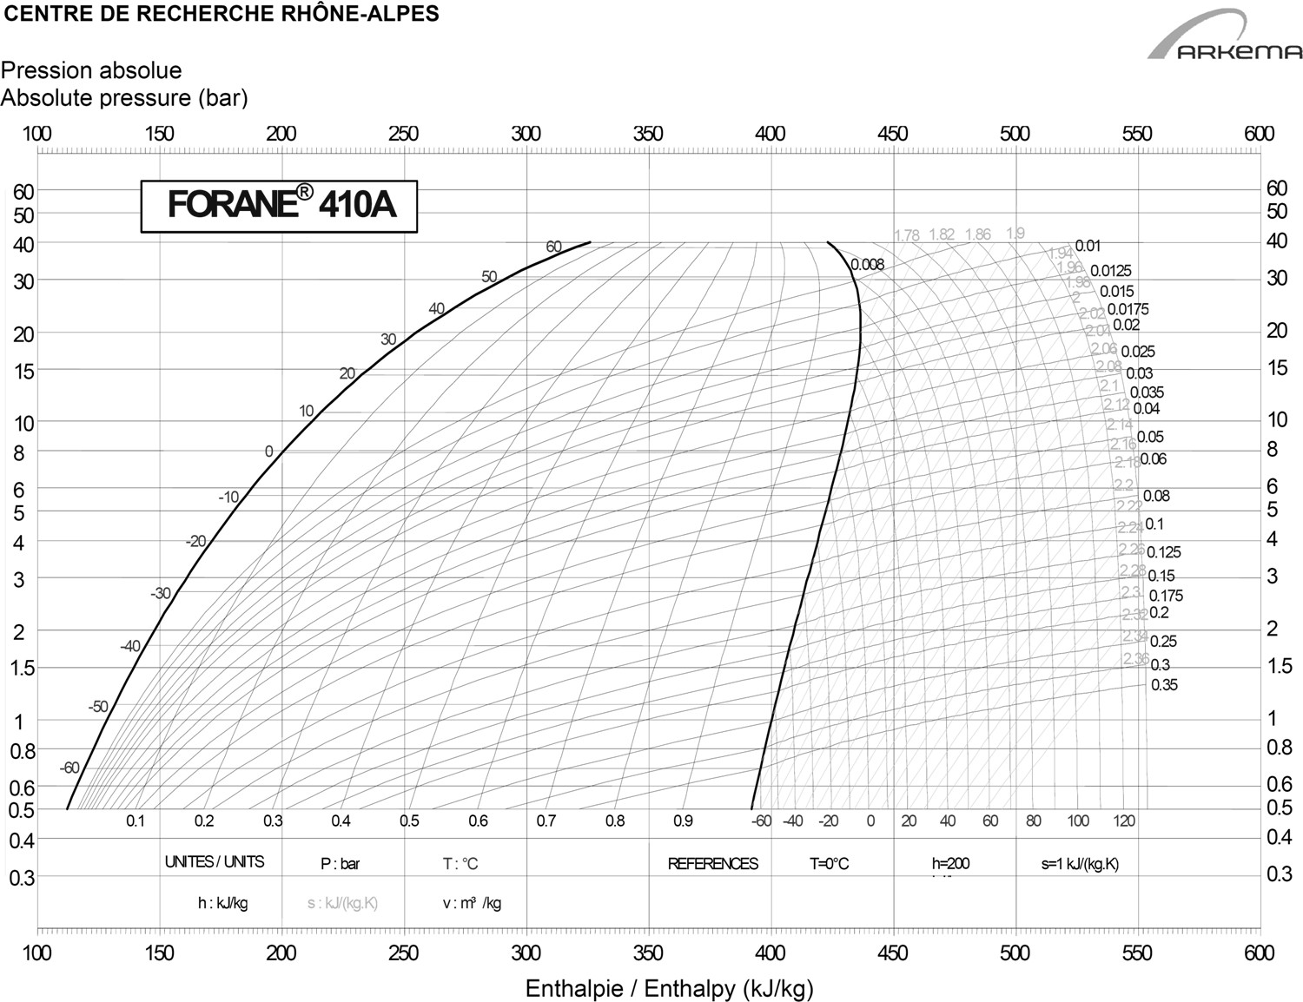

BACCALAUREAT PROFESSIONNEL TISEC  Technicien en Installation  des Systèmes Énergétiques et Climatiques | 1906-TIS T | Session 2019 | Dossier Sujet &  Réponses
E2 – EPREUVE D’ANALYSE ET DE PREPARATION  E21 - Analyse scientifique et technique d’une installation | Durée : 4h | Coefficient : 3 | Page 10/18

- Relever les caractéristiques des 7 points sur le diagramme et les transcrire dans le tableau.

CARACTERISTIQUES | θ  °C | P  bar relatif | P  bar abs | H  kJ / kg | Vs  m3 / kg | S  kJ / kg.K | X  %
POINTS
1 - Aspiration compresseur |  | 7 |  |  |  |  | x
2 - Refoulement compresseur |  | 29 |  |  |  |  | x
3 - Début de la condensation |  |  | 30 |  | x | x
4 - Fin de condensation |  |  |  |  | x | x
5 - Sortie condenseur |  |  |  |  | x | x | x
6 - Entrée évaporateur |  |  |  |  | x | x
7 - Fin évaporation |  |  | 8
- Calculer le COP froid de la PAC.

Réponse :

- Après analyse, pensez-vous que la charge en fluide frigorigène est correcte ? Justifier.

Réponse :

BACCALAUREAT PROFESSIONNEL TISEC  Technicien en Installation  des Systèmes Energétiques et Climatiques | 1906-TIS T | Session 2019 | Dossier Sujet & Réponses
E2 – EPREUVE D’ANALYSE ET DE PREPARATION  E21 - Analyse scientifique et technique d’une installation | Durée : 4h | Coefficient : 3 | Page 11/18

PARTIE 4

HYDRAULIQUE

Contexte :
Lors de la réalisation de l’installation, vous devez procéder au montage du circulateur du réseau CTA et ventilo-convecteurs repère 24 (SG2) Modèle SIRIUX Master D 50 – 80 (modèle déterminé par le bureau d’études).
Lors de la réception, vous vous apercevez que la référence n’est pas identique. Le fournisseur a livré un circulateur SIRIUX Master D 40 – 80.

Vous disposez :

  - Du schéma de principe SG2. (DT 4/14)
  - Des données techniques : HMT = 7,5 m CE. Puissance réseau = 140 kW
  - De Cm = 4185 J / kg .K ∆T = 20 K
  - De la documentation sur le circulateur de marque SALMSON Modèle SIRIUX Master –D. (DT 9-10/14)

  - De la formule : Qm = P / ( Cm x ∆T )

On prendra l’hypothèse suivante : 1l d’eau = 1 kg d’eau

Vous devez  - Calculer le débit d’eau nécessaire pour assurer la puissance du réseau.  - À partir de l’abaque des circulateurs, vérifier si le circulateur livré est dans sa plage de fonctionnement.  - Vérifier si le circulateur livré peut être monté sans modification du réseau hydraulique.  Justifier votre réponse | Réponses p.13/18  p.13/18 p.13/18

BACCALAUREAT PROFESSIONNEL TISEC  Technicien en Installation  des Systèmes Énergétiques et Climatiques | 1906-TIS T | Session 2019 | Dossier Sujet & Réponses
E2 – EPREUVE D’ANALYSE ET DE PREPARATION  E21 - Analyse scientifique et technique d’une installation | Durée : 4h | Coefficient : 3 | Page 12/18

Document réponse partie 4.

i. Calculer le débit nécessaire pour assurer la puissance du réseau.

Réponse :

- A partir de l’abaque des circulateurs, vérifier par le tracé si le circulateur livré est dans sa plage de fonctionnement.
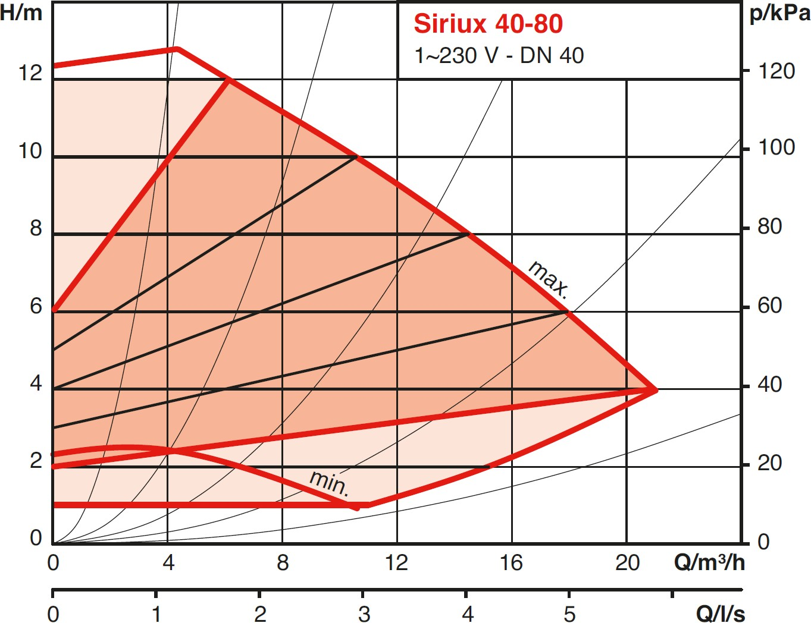

- Vérifier si le circulateur livré peut être monté sans modifications au réseau hydraulique. Justifier votre réponse.

Réponse :

BACCALAUREAT PROFESSIONNEL TISEC  Technicien en Installation  des Systèmes Énergétiques et Climatiques | 1906-TIS T | Session 2019 | Dossier Sujet & Réponses
E2 – EPREUVE D’ANALYSE ET DE PREPARATION  E21 - Analyse scientifique et technique d’une installation | Durée : 4h | Coefficient : 3 | Page 13/18

PARTIE 5

ELECTROTECHNIQUE

Contexte :
Le raccordement hydraulique de l’installation est à présent terminé.
Vous êtes chargé de choisir la protection électrique et de réaliser le raccordement électrique du circulateur (repère 24 SG2).

Vous disposez :

  - Du schéma de principe de l’installation. (DT 4/14)
  - De l’extrait de CCTP lot n°24 : chauffage – ventilation – désenfumage. (DT 6/14)
  - De la documentation technique du matériel électrique. (DT pages 11-12-13 /14)
  - Le contacteur et le relais thermique seront fixés par vis étriers ou connecteurs.
  - Le sectionneur sera fixé par bornes à ressorts.
  - De la documentation sur le circulateur de marque SALMSON Modèle SIRIUX MASTER 50-80 D (DT pages 9-10 /14) ainsi que de ses données techniques :

U= 230 V P= 0,59kW In= 2,6A

Vous devez  - Sélectionner le sectionnneur, le contacteur et le relais thermique nécessaires à l’alimentation et la protection du circulateur.  - Compléter le schéma de puissance, en fonction du CCTP. | Réponses p.15/18  p.16/18

Document réponse partie 5.

- Sélectionner le sectionneur, le contacteur et le relais thermique nécessaires à l’alimentation et la protection du circulateur.

Réponse :

Sectionneur porte – fusibles Q1 :

Contacteurs Moteur KM1 et KM2 :

Relais thermique RTH 1 et RTH 2 :

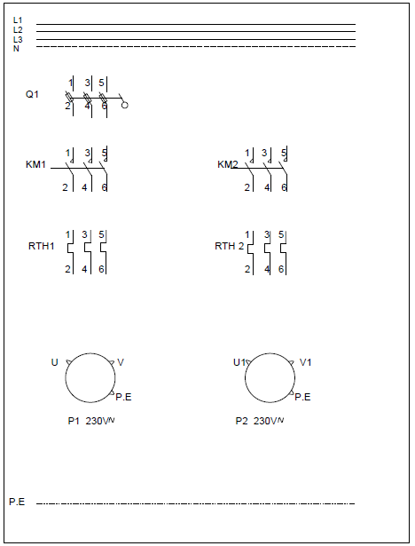
- Compléter le schéma de puissance, en fonction du CCTP.

PARTIE 6

DEVELOPPEMENT DURABLE

Contexte :
Lors de l’avancement des travaux, vous devez effectuer et organiser le tri des déchets sur le chantier, afin que ces derniers soient retraités.

Vous disposez :

  - De l’extrait du CCTP traitements des déchets. (DT p. 14/14)
  - De l’extrait de la documentation constructeur pompe à chaleur (DT p. 7-8 /14)

Vous devez  - Compléter le tableau avec des croix afin d’identifier l’endroit où les déchets doivent être entreposés pour être retraités.  - Indiquer l’ensemble des mesures à prendre en compte pour éviter toute pollution lors de la manipulation des fluides frigorigènes.  . | Réponses p.18/18  p.18/18

Document réponse partie 6.

- Compléter le tableau en indiquant pour chaque déchet son conteneur.

. Conteneurs  Déchets | Carton | Verres | Métaux | DIS | DIB
Bidon de glycol
Palette en bois
Colliers, patte à vis
Carton d’emballage
Chiffon d’huile
Câbles électriques
Tube en PVC
Calorifuge
Huile de coupe usagée
Bouteille en verre

- Indiquez l’ensemble des mesures à prendre en compte pour éviter toute pollution lors de la manipulation des fluides frigorigènes.

